Die Pfalz im Wandel
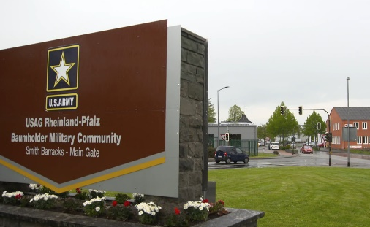

Aufgabe: Lies dir die Fragen und Antworten gut durch. Schaue dir dann den Film an und kreuze die richtigen Antworten an.

1. Warum kamen in den 1950er Jahren amerikanische Soldaten in die Pfalz?
 a. Um im Zuge des Kalten Kriegs militärische Stärke gegenüber der Sowjetunion zu zeigen.
 b. Zur Entnazifizierung der Deutschen.
 c. Um Deutschland an die USA anzugliedern.

2. Wie viele G.I.s wurden im Dorf Baumholder (2500 Einwohner) stationiert?
 a. 6.000
 b. 15.000
 c. 30.000

3. Wie haben sich die Dörfer dadurch verändert?
 a. Viele neue Geschäfte und Bars wurden eröffnet.
 b. Landwirte wurden enteignet. Ihre Felder wurden in Militärgelände umgewandelt.
 c. Die Amerikaner bauten neue Schulen und Sportplätze.

4. Welche neuen Jobs entstanden für die Pfälzer*innen?
 a. Die deutschen Männer dienten als Soldaten in den US-Kasernen.
 b. Für die Männer gab es neue Jobs auf Flugplätzen. Jüdische Überlebende des Holocausts eröffneten Bars.
 c. Die Frauen fanden Arbeit in den Wäschereien, Kantinen und Haushalten der Amerikaner.

5. Wie wurden die G.I.s in Baumholder aufgenommen?
 a. Die Meinung der Bevölkerung war gemischt.
 b. Vielen Frauen gefiel die souveräne, lockere und selbstbewusste Lebensart der G.I.s.
 c. Die Einwohner*innen lehnten die Anwesenheit der G.I.s kategorisch ab.

6. Wie war das Verhältnis der einheimischen Bevölkerung und der weißen G.I.s zu den afroamerikanischen Soldaten?
 a. Das Verhältnis war harmonisch.
 b. Es kam immer wieder zu Konflikten.
 c. Das Verhältnis war von Vorurteilen und Rassismus geprägt.
7. Was geschah am Payday?
 a. Die G.I.s erhielten ihren Sold.
 b. Die deutschen Frauen wurden für ihre Arbeit in den Kasernen bezahlt.
 c. Prostituierte aus ganz Deutschland reisten an.

8. Was änderte sich mit der Einführung einer US-Berufsarmee Anfang der 1970er Jahre?
 a. Die Amerikaner zogen ihre Truppen aus der Pfalz ab.
 b. Die G.I.s brachten ihre Familien mit. Auch Soldatinnen verstärkten nun die US-Armee.
 c. Das Interesse der G.I.s, deutsche „Frolleins“ kennenzulernen, ging stark zurück.

